Мастер – класс: Аппликация из бумаги «Бабочка»

Бабочки… Эти восхитительные существа во все времена вдохновляли художников и поэтов. Они завораживают своей красотой и легкостью. Можно, наверное, часами наблюдать за полетом бабочек, за трепетанием их нежных крылышек и плавным движением.
Бабочки удивительные создания, хрупкие, нежные, красивые. Бабочек можно сравнить с порхающими цветами. Всех удивляет разнообразие узоров на их крыльях, разнообразие расцветок этих насекомых
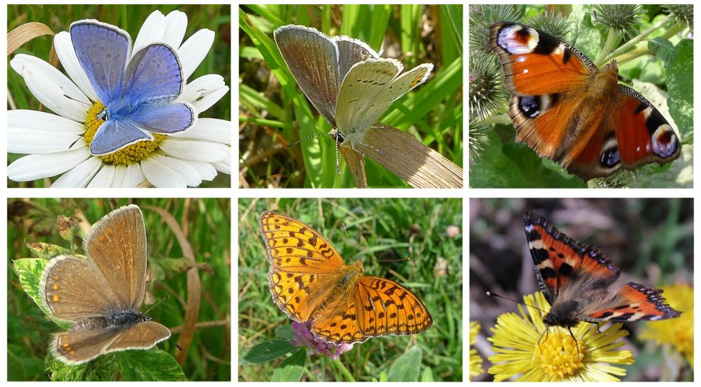

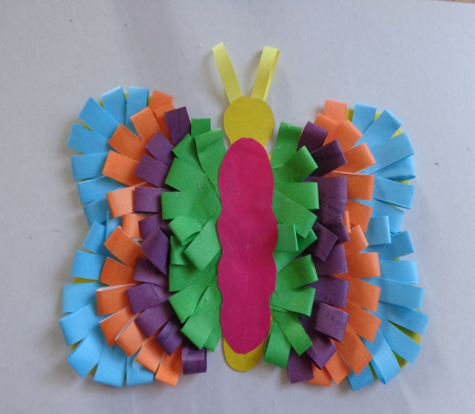
Бабочками можно любоваться бесконечно. Мы с вами сегодня сделаем бабочку из цветной бумаги.

Для работы нам понадобится:

- любой картон для основы
- цветная бумага 4 -5 цветов
- клеящий карандаш
- ножницы 9Не забываем про технику безопасности при работе с ножницами)
- шаблон бабочки ( Выбирайте самый простой)

Ход работы:
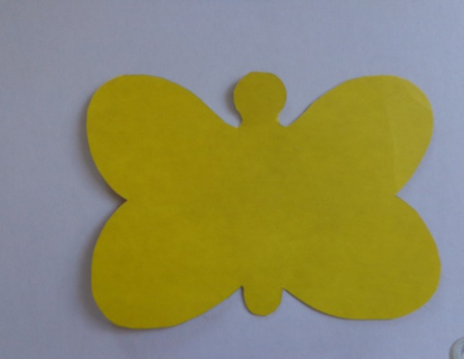
- Выбираем шаблон и вырезаем из картона бабочку

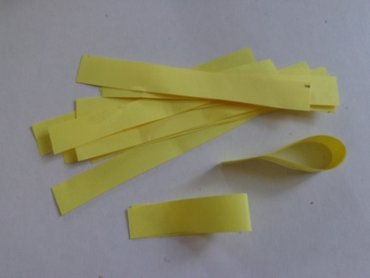
- Нарезаем полоски цветной бумаги, понравившихся цветов. Длина полосок 6 см, ширина не больше 1 см. При помощи клеящего карандаша склеиваем концы полосок так, чтобы получилась петелька

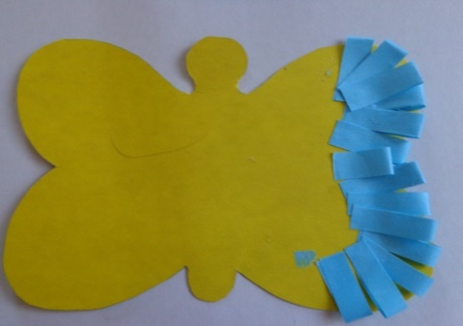
3.Наклеиваем петельки разного цвета по очереди справа и слева на контур бабочки, соблюдая симметрию и контур бабочки.

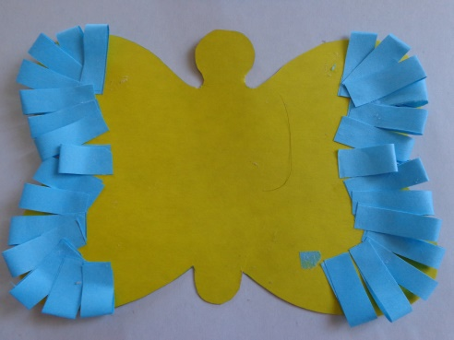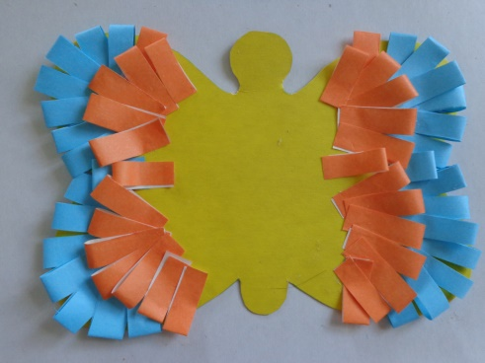
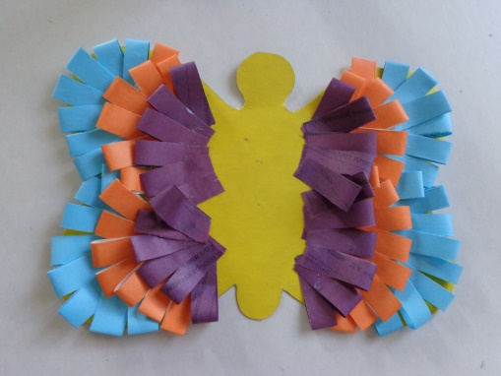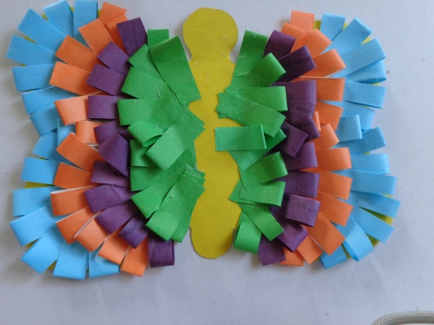
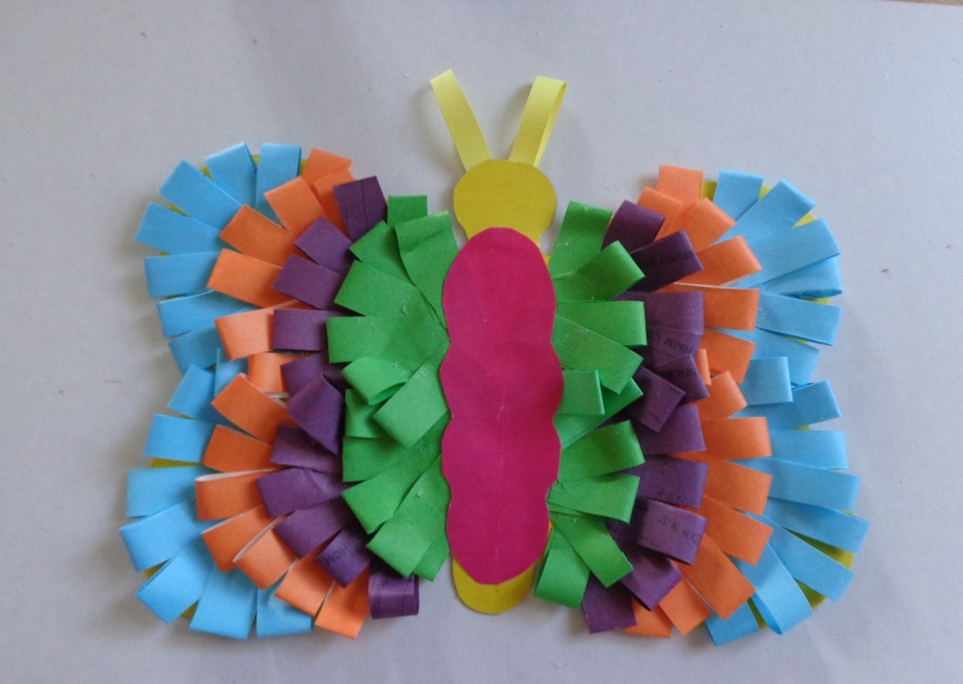
4.Вырезаем и приклеиваем туловище бабочки. Можно украсить его разноцветными полосками, пайетками, стразами и т. д. Можно сделать бабочке усики.
Наша бабочка готова!
Хорошего вам настроения!

Педагог доп. образования Полева Л.И. МБУ ДО ЦВР «Золотой ключик»

